Практическое занятие 14

нечеткие множества
Нечеткое множество – множество, в котором для каждого элемента указывается степень его принадлежности к этому множеству – число от 0 до 1. Основное назначение нечетких множеств – формализация таких понятий, как «высокий», «низкий», «средний», «большой», «малый», «сильный», «слабый» и т.д. Основная область применения нечетких множеств – интеллектуальные информационные системы.
Как и для обычных множеств, нечеткие множества можно задавать перечислением элементов и описанием их свойств.
Примеры нечетких множеств, заданных перечислением элементов:
- множество сильных футбольных сборных:
A = 1/Германия + 1/Бразилия + 1/Италия + 0,9/Англия + 0,7/Чехия + 0,6/Дания + … + 0,1/Люксембург + 0/Лаос + 0/Монголия;
- множество слабых футбольных сборных:
B = 1/Монголия + 1/Лаос + 0,9/Люксембург + … + 0,3/Дания + 0,2/Чехия + 0/Англия + 0/Италия + 0/Германия + 0/Бразилия.

Здесь A, B – нечеткие множества; названия команд – элементы нечетких множеств; числа (1, 0,9, 0,7 и т.д.) – степени принадлежности.
Степени принадлежности могут определяться различными способами. В данном примере они могли быть определены на основе рейтингов команд. Распространенный способ определения степеней принадлежности - использование методов экспертных оценок.
Во многих случаях нечеткие множества используются для описания таких понятий, как, например, «высокая температура», «средний доход», «низкое давление» и т.д. В этих случаях нечеткие множества задаются с использованием функций принадлежности.

Например, для нечетких множеств, описывающих понятия «большой», «высокий», «сильный» и т.д., применяется следующая функция принадлежности:
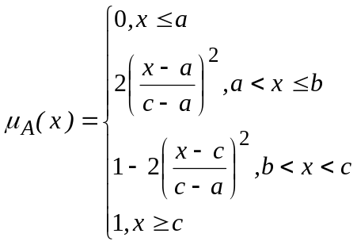.
Здесь x – величина (доход, температура, давление и т.д.), для которой понятие «высокий» описывается с помощью данного нечеткого множества; a – максимальное из значений величины x, для которого функция принадлежности равна нулю (т.е. максимальное из значений, которое однозначно нельзя считать высоким); c – минимальное из значений величины x, для которого функция принадлежности равна единице (т.е. минимальное из значений, которое однозначно можно считать высоким); b – значение с функцией принадлежности 0,5 (во многих случаях определяется как b = (a + c)/2).
Пример 14.1 – Пусть в некоторой стране доход в 1000 денежных единиц считается однозначно высоким, а доход 400 денежных единиц – уже однозначно невысоким. Тогда функция принадлежности, описывающая понятие «высокий доход», может быть задана следующим образом (здесь можно принять a = 400, c = 1000, b = (400+1000)/2 = 700):
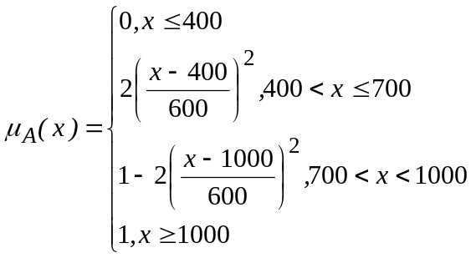.
Например, доход 720 денежных единиц может считаться высоким с функцией принадлежности 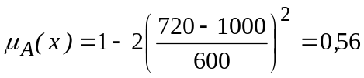.

Для нечетких множеств, описывающих понятия «низкий», «малый», «слабый» и т.д., применяется следующая функция принадлежности:
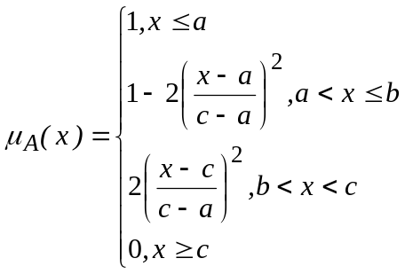.
Здесь x – величина (доход, температура, давление и т.д.), для которой понятие «низкий» описывается с помощью данного нечеткого множества; a – максимальное из значений величины x, для которого функция принадлежности равна единице (т.е. максимальное из значений, которое однозначно можно считать низким); c – минимальное из значений величины x, для которого функция принадлежности равна нулю (т.е. минимальное из значений, которое однозначно нельзя считать низким); b – значение с функцией принадлежности 0,5 (во многих случаях определяется как b = (a + c)/2).

Для нечетких множеств, описывающих понятия «средний», «близкий к заданному значению» и т.д., применяется следующая функция принадлежности:
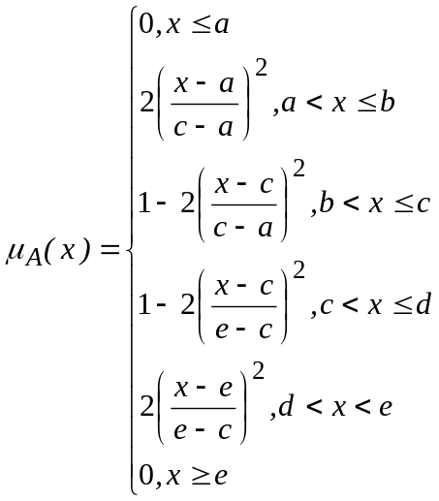.
Здесь x – величина (доход, температура, давление и т.д.), для которой понятие «средний» описывается с помощью данного нечеткого множества; c –значение величины x, для которого функция принадлежности равна единице; a и e – значения величины x, для которых функция принадлежности равна нулю (т.е. значения, которые однозначно нельзя считать близкими к среднему значению); b и d – значение с функцией принадлежности 0,5 (во многих случаях определяются как b = (a + c)/2, d = (c + e)/2).
Пример 14.2 – Пусть для некоторого устройства температура 80°C – полностью нормальная, а температуры ниже 60°C и выше 100°C – недопустимые. Тогда функция принадлежности, описывающая понятие «нормальная температура», может быть задана следующим образом (здесь можно принять c = 80, a = 60, e = 100, b = (60+80)/2 = 70, d = (80+100)/2 = 90):
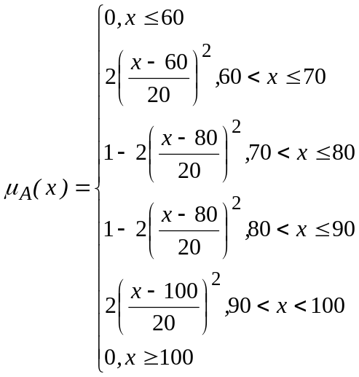.
Например, температура 93°C может считаться нормальной (т.е. близкой к 80°C) с функцией принадлежности 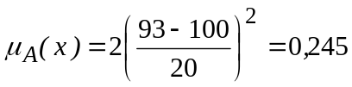.

Задание 14.1 – Составить нечеткое множество крупных стран, расположенных в Европе.

Задание 14.2 – Пусть в некоторой стране доход в 100 денежных единиц считается низким, а доход в 180 денежных единиц уже не может считаться низким. Составить функцию принадлежности, описывающую понятие «низкий доход» для этих условий. Найти, в какой степени может считаться низким доход, равный а) 120 денежных единиц; б) 170 денежных единиц.

